МІНІСТЕРСТВО ОСВІТИ І НАУКИ УКРАЇНИ

ЛЬВІВСЬКИЙ НАЦІОНАЛЬНИЙ УНІВЕРСИТЕТ ІМЕНІ ІВАНА ФРАНКА

Факультет електроніки та комп’ютерних технологій

Звіт

Про виконання лабораторної роботи №3

«Ознайомлення з аналізатором мережевих пакетів Wireshark.»

Виконав:

Студент групи ФЕП-11

Коберський Данило

Перевірив:

Продивус А.М.

Львів 2019

**Тема:** Ознайомлення з аналізатором мережевих пакетів Wireshark.

**Мета:** ознайомитися з програмою Wireshark. Завантажити, встановити і запустити Wireshark і дослідити його базові можливості.

**Завдання:**

1. Завантажити та інсталювати Wireshark та потрібні в подальшій роботі компоненти.
2. Провести пробний запуск Wireshark. Дослідити його роботу на прикладі захоплення пакетів http протоколу.
3. Перерахувати будь-які 3 протоколи, які можуть бути відображені у стовпці Protocol (Протокол) при відключеному фільтрі пакетів.
4. Визначити час, що минув від моменту відправки повідомлення GET протоколу HTTP до отримання відповідного повідомлення OK.
5. Визначити IP-адресу у сервера elct.lnu.edu.ua та адресу комп'ютера.
6. Роздрукувати повідомлення протоколу HTTP (GET і OK).

**Хід роботи:**

1. Успішно завантажив та інсталював Wireshark та його додаткові компоненти на комп’ютер.
2. Провів тестовий запуск Wireshark:

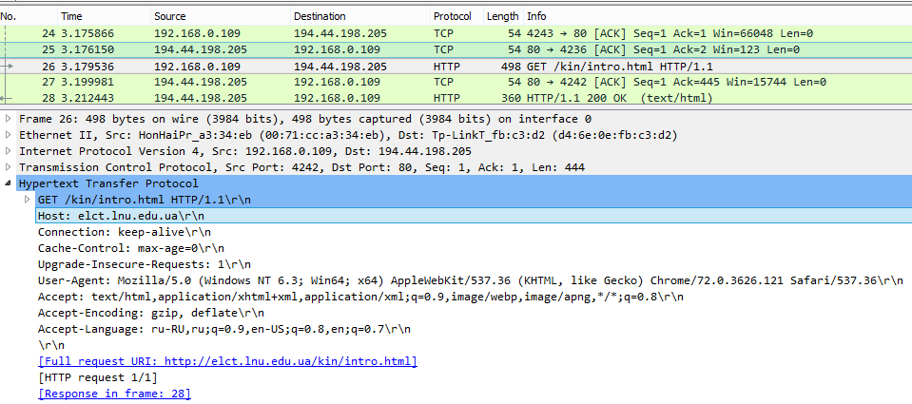

* Увімкнув режим захоплення пакетів
* Відкрив у браузері вкладку http://elct.lnu.edu.ua/kin/intro.html .
* Зупинив захоплення пакетів
* Проаналізував відфільтровані за тегом http пакети.

1. При відключеному фільтрі пакетів я спостерігав такі протоколи: HTTP, TCP, SSDP, MDNS, SSL.
2. Час, що минув від моменту відправки повідомлення GET протоколу HTTP до отримання відповідного повідомлення OK я вирахував методом віднімання значення часу повідомлення GET від часу отримання повідомлення OK, він становить 0,032907 секунди.
3. IP-адреса комп’ютера (Internet Protocol Dst) –192.168.0.109;

IP-адреса сервера (Src) – 194.44.198.205.

**Висновок:** в ході виконання лабораторної роботи я ознайомився з аналізатором мережевих пакетів – програмою Wireshark. Провів її пробний запуск та проаналізував отриманий результат. Визначив IP-адреси власного комп’ютера та сервера, чий протокол досліджував. Визначив час, за який минув від запиту до отримання відповіді та отримав витяг з повідомлень GET та OK протоколу HTTP.